DAL CORAGGIO DI LANYON ALLA FEDELTÀ DI POOLE: COME GLI ALTRI CI AIUTANO A GUARDARE IN FACCIA CHI SIAMO

Incentrato sul tema dello sdoppiamento tra bene e male, il romanzo vede protagonista il dottor Jekyll, un medico stimato che, attraverso una droga di sua invenzione, dà vita a Mr. Hyde: la personificazione dei suoi istinti più oscuri e violenti.
Intorno ai protagonisti ruotano altri personaggi tra i quali spiccano Lanyon, Poole e Utterson.
I protagonisti evolvono con il procedere della narrazione e, insieme a loro, si trasformano i legami che li uniscono. Poiché anche noi ridefiniamo costantemente i rapporti con chi ci circonda, in questa analisi non ci limiteremo a studiare le figure del romanzo: cercheremo di tracciare connessioni con il nostro vissuto, evidenziando quanto la letteratura possa illuminare le esperienze della vita quotidiana.
L’evoluzione avviene perché crescere significa cambiare. Mutano anche le nostre opinioni, influenzate da ciò che ci accade intorno, direttamente o indirettamente. Crediamo di desiderare una vita che scorra “liscia come l’olio”, ma la verità è che sull'olio si finisce spesso per scivolare. I rapporti, infatti, si trasformano in conseguenza a litigi, delusioni o momenti tristi, ma anche grazie a momenti felici che influenzano il nostro cammino e lo indirizzano. Ogni esperienza, sia una ferita, sia una gioia inattesa, lascia una traccia dentro di noi e modifica il modo in cui ci rapportiamo con gli altri, perché le relazioni sono come organismi viventi e quindi respirano, cambiano e si adattano.

Jekyll–Hyde: Cambiare in tempo, la sfida dell’identità

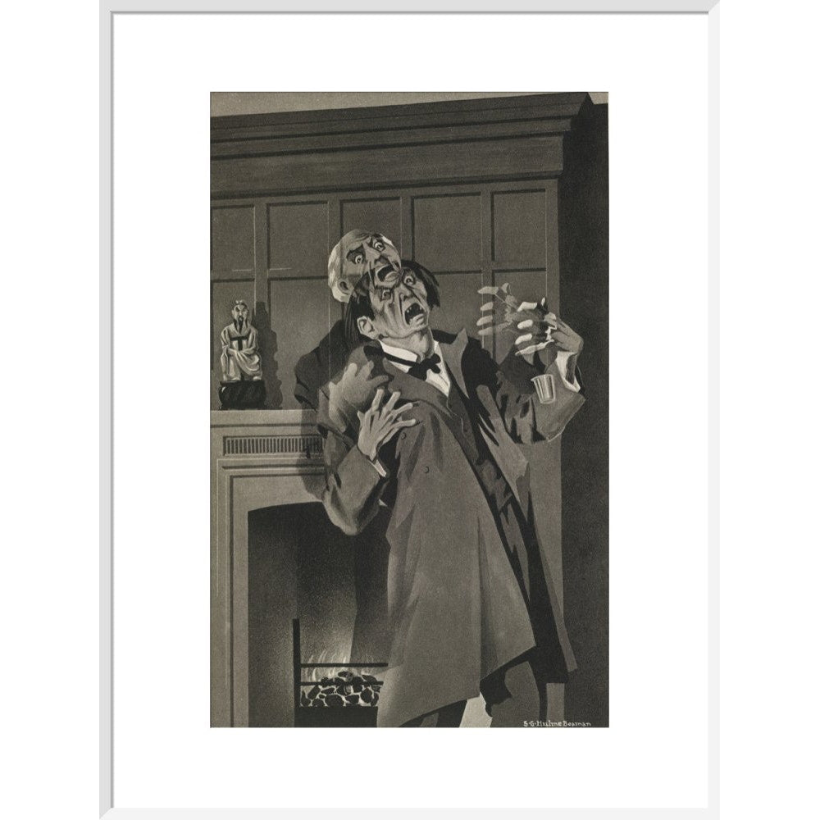
Jekyll, a differenza di altri personaggi che abbiamo incontrato nelle nostre letture, come ad esempio Dick Shelton ne “La Freccia Nera”, Giacomo in “Too Much Man” o Andrea ne “Il sentiero delle Conchiglie”, non riesce evolversi e a cambiare, se non attraverso l’assunzione di una droga di sua invenzione. Il risultato non è il prodotto di una crescita, ma la nascita di un altro soggetto, diverso dal dottore stesso. Secondo noi, la differenza principale risiede nella sua incapacità di aprirsi con gli altri. Jekyll non riesce a confidarsi con nessuno, mentre gli altri protagonisti da noi citati vengono aiutati: Dick dal Duca di Gloucester, Giacomo dalla nuova vicina e dall’educatore, e Andrea da Stefano (l’amico di suo padre) e da Agnese, la ragazza che incontrata sul sentiero.
Possiamo invece trovare un certo parallelismo tra il dottor Jekyll e Vitangelo Moscarda, protagonista del romanzo di Pirandello Uno, Nessuno e Centomila, in quanto, seppur in maniera diversa, entrambi i protagonisti vivono una crisi d’identità. Il percorso seguito dai due personaggi, scientifico per il dottore e filosofico per Vitangelo, è differente, così come l’esito finale. Jekyll soccombe al proprio lato oscuro mentre Vitangelo, smarrito di fronte alle tante personalità che gli altri gli attribuiscono, decide di rifugiarsi in "Nessuno", raggiungendo una sorta di liberazione.
Tornando al romanzo di Stevenson scopriamo che Jekyll e Hyde, a differenza di Vitangelo Moscarda, sono due personalità distinte che fanno parte dello stesso uomo. Jekyll non è Hyde e Hyde non è Jekyll, anche se l'uno completa l'altro in maniera simile a come sono rappresentati, nella filosofia cinese, lo Ying e lo Yang, forze opposte ma complementari.
La lettura del libro e la sua analisi hanno sollevato in noi il seguente interrogativo: la "maschera", che ciascuno di noi indossa, è qualcosa da eliminare del tutto o è solo una parte incompresa di noi che non abbiamo ancora capito e con la quale dobbiamo imparare a convivere?
Noi propendiamo per la seconda ipotesi e inconsciamente anche Jekyll la pensava in maniera analoga. Infatti, se ci riflettiamo bene, comprendiamo perché il dottore volesse proteggere Hyde: aveva intuito che doveva solo imparare ad accettarlo. Purtroppo non è riuscito in tempo, tanto che è stato sopraffatto dalla sua maschera, ma era consapevole del proprio fallimento come testimonia la sua confessione finale a Lanyon.
Questo è un insegnamento importante specialmente per noi ragazzi: se vogliamo cambiare, dobbiamo farlo ora, altrimenti rischiamo che la maschera diventi la nostra vera personalità. “Parlare” con se stessi e affrontare le proprie insicurezze non è segno di debolezza; è, anzi, un modo per conciliare le nostre luci e ombre e per raggiungere un equilibrio
In fondo, tutti siamo un po' come Jekyll e abbiamo diverse paure da affrontare. A volte però la maschera prende il sopravvento e non ci rendiamo conto che la soluzione non è eliminarla, ma accoglierla per mantenere unita la nostra personalità. Solo integrando ogni aspetto del nostro essere potremo agire liberamente, trasformando il giudizio e le aspettative degli altri in stimoli costruttivi, senza mai permettere che soffochino la nostra vera natura.

Il peso di un’ amicizia vera: tra Jekyll, Lanyon e noi

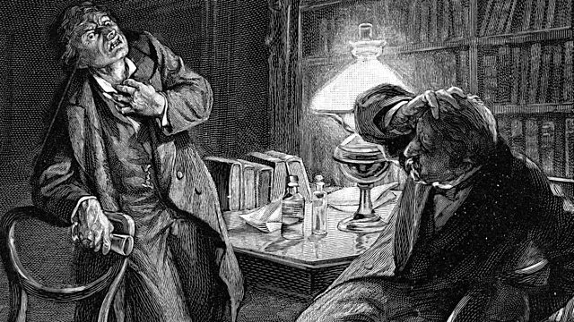

Lanyon rappresenta, a nostro giudizio, l’unico vero amico di Jekyll: il suo scetticismo verso le teorie del collega non nasce dal pregiudizio, ma da un profondo desiderio di proteggerlo. Ha paura che Jekyll si faccia assorbire troppo dai suoi esperimenti, fino a perdere completamente la propria identità. Jekyll, dal canto suo, decide di confidarsi proprio con Lanyon perché sa bene quanto l’amico tenga a lui e, in fondo, è consapevole che avrebbe dovuto dargli ascolto fin dall'inizio.
Se ci fermiamo a riflettere, spesso la stessa cosa succede anche a noi: a volte non ascoltiamo i familiari e gli amici solo perché non la pensano come noi, anche se in fondo siamo consci che hanno ragione loro.
Non possiamo però evitare di porci un’ultima domanda: siamo circondati da tante persone, ma sono davvero tutte affidabili? La risposta purtroppo spesso la riceviamo nei momenti critici della nostra vita. È nelle difficoltà che riconosciamo i veri amici e chi merita la nostra fiducia: sono coloro che prendono a cuore i nostri problemi e si preoccupano per noi. Ad esempio, a uno di noi recentemente è mancata la nonna. Eventi simili sono difficili da digerire e possono lasciare le persone sotto shock, segnando la vita in modo negativo per molto tempo. È proprio in queste circostanze che la vicinanza degli amici e delle persone care fa la differenza tra il sentirsi soli e il sentirsi aiutati.
Curiosi di approfondire il concetto, abbiamo cercato l’etimologia della parola "shock": deriva dall’inglese to shock, che significa "urtare" o "colpire". È proprio quello che succede quando i nostri sentimenti vengono colpiti all'improvviso da un evento inaspettato, qualcosa che, da un momento all'altro, mette in discussione l’equilibrio che pensiamo e crediamo di aver raggiunto.
Dobbiamo trovare il coraggio di affrontare questi eventi o, per dirla con gli inglesi, di "sfidarli a viso aperto" (to face). Etimologicamente, infatti, significa guardare il problema negli occhi, stargli di fronte e riconoscerlo per ciò che è realmente.

Poole: la prova di una vera amicizia

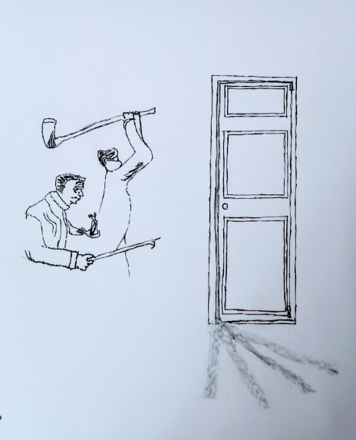
Secondo noi, Poole (il domestico di Jekyll) si comporta, come Lanyon, da vero amico. A differenza di Utterson, lui si preoccupa veramente per il dottore. Lo capiamo verso la fine del romanzo quando, dopo alcuni tentennamenti, decide di rompere la porta del laboratorio per vedere come stia Jekyll.
Il gesto di abbattere la porta è molto simbolico. È come se Poole cercasse di entrare dentro i sentimenti di Jekyll: voleva scoprire cosa si nascondeva dietro quei "Va tutto bene", che il dottore diceva per educazione, mentre in realtà

dentro di lui c'era una tempesta di sofferenza. Ci ha colpito molto la capacità di Poole di guardare oltre le apparenze. Nonostante le rassicurazioni di Jekyll, il maggiordomo intuiva che la realtà fosse ben diversa e che qualcosa non procedesse per il verso giusto. Sentiva che il suo datore di lavoro fosse tormentato, anche se non riusciva a identificare né l'origine né la natura di quell'angoscia.
È un po' quello che succede con i veri amici: loro sanno capire se stiamo male anche dietro a un sorriso che usiamo per nascondere le nostre paure. Poole affronta i suoi timori e mette a rischio il suo lavoro pur di aiutare il dottore, dimostrando un legame fortissimo.
La figura del maggiordomo è preziosa perché rappresenta l'istinto di chi non si arrende alla "maschera" altrui. Poole tenta di sgretolare “il muro” di Jekyll per sostenerlo nelle sue difficoltà, anche se la sua intuizione riesce a tradursi in azione solo quando il destino del dottore è già segnato.

Il ruolo di Utterson: un vero amico o solo un investigatore?

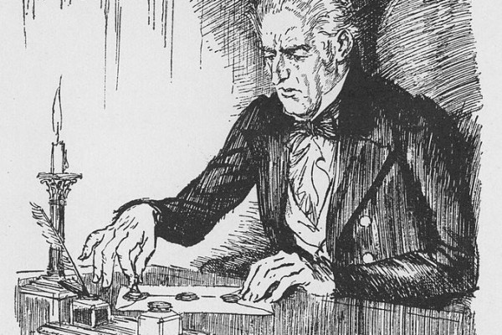
Leggendo Stevenson, abbiamo provato a valutare anche il personaggio di Utterson, confrontandolo con Lanyon. Secondo noi, Utterson non è un "migliore amico" per Jekyll, ma quello che potremmo definire un amico "normale". Questo perché non sembra preoccuparsi davvero per la salute del dottore; il suo obiettivo principale ci è sembrato fosse quello di risolvere il caso, quasi come un detective.
Se ci pensiamo bene, molte volte anche noi ci comportiamo come lui. Spesso, quando vediamo stare male qualcuno che conosciamo, invece di aiutarlo davvero cerchiamo solo di "farci gli affari suoi" per curiosità. Se capiamo che il suo problema è troppo difficile da superare, tendiamo ad allontanarci perché non ci teniamo abbastanza, anche se vogliamo comunque continuare a sapere cosa gli succede. Utterson fa la stessa cosa: lui non salva Jekyll, si limita a indagare su di lui.
Approfondendo la nostra analisi abbiamo scoperto che il suo cognome deriva dal verbo inglese “utter” che significa pronunciare.
Pertanto riteniamo che la scelta del nome, fatta dall’autore, non sia casuale; Utterson è un personaggio ma è anche il narratore del racconto e nel suo modo di esprimersi usa spesso giochi di parole. La frase che ci ha colpito di più in questo senso è: “Se lui è Mr Hyde (nascondere) io sarò il signor Seek (trovare/vedere)” pronunciata da Utterson.

Conclusione

Ognuno di noi abita nel laboratorio di Jekyll, sospeso tra ciò che vorrebbe mostrare e ciò che vorrebbe nascondere.
La lezione più importante che Stevenson ci insegna, tramite questo romanzo e i suoi personaggi, è che non siamo isole. Jekyll soccombe perché ha scelto di isolarsi, rinunciando a legami veri e temendo di mostrare il suo segreto. Forse, allora, non dipende solo dalla compagnia, ma dal coraggio di lasciarsi guidare dagli altri. Ciò che salva non è dividere se stessi con una pozione, ma restare un intero grazie alla lealtà di chi ci cammina a fianco.

